IKONOGRAFIA
Ikonografia, etimologia:
- EIKON: irudia
- GRAPHEIN: deskribapena
Irudi artistikoa eta, batez ere, haien erreferentzia literarioak aztertzen dituen zientzia da. XIX. mendean hasi zen, baina bere garapen fase gorena XX. mendean izan zen Londreseko Warburg institutuari esker (Panopsky). Laburbilduz, ikonografia irudiak, historioak eta alegoriak identifikatzen duen zientzia da. Bi serie ikonografiko nagusi daude:
- Mitologia klasikoa
- Ikonografia kristaua
Hauei buruzko ikerketa oso zabala egin da, amaitu gabea.
Ikonologia, etimologia:
- EIKON: irudia
- LOGOS: zientzia
Artelan baten esanahi intrinsekoa (bere barneko esanahia) oinarrizko edukia edo oinarrizko zentzua izendatzeko artearen zientzia. Aurrekoa baino sakonagoa da, balio sinbolikoei dagokiena, baina balio sinboliko hauek aldatuz doaz, garai bateko adierazgarri baitira. Aldakorra da sortzen duen gizartea aldatzen delako. Ikonologiak, laburbilduz, irudi baten sinbologia aztertzen du.
Metodo bi hauetan hiru fase ematen dira:
- Fase aurre ikonografikoa: oso hasierako fase bat da, ikusten dena deskribatzen da soilik.
- Fase ikonografikoa: irudia identifikatzen da.
- Fase ikonologikoa: doktrina edukiak bilatzen dira; hau da, irudiaren esanahia. Oso zaila izaten da hauek bilatzea.
Irudi baten ikonografia identifikatzeko kontuan izan behar dira puntu batzuk:
- Ezaugarri fisikoak
- Irudian bertan agertzen den testua, balego
- Janzkera eta ikurrak
- Eszena, inguruan agertzen dena, elementu osagarriak
- Iturri literarioa
- Pertsonaien keinuak eta jarrera

.3IRUZKIN IKONOGRAFIKOAREN ESKEMA
- Identifikazioa: gaia, pertsonaia, eszena...
- Iturri literarioak
- Irudiaren deskribapen ikonografikoa
  - Ezaugarri fisikoak, keinuak, jarrerak
  - Janzkera
  - Ikurrak
  - Irudikapen markoa (eszena)
  - Beste pertsonaiak eta elementuak

ITURRI LITERARIOAK
- Mitologikoak; adibidez, Ovidioren Metamorfosia
- Enblematikoak; adibidez, Horapoloren Hieroglyphica
- Kristauak:
  - Biblia: arte kristauaren iturri nagusia da, kristauentzako idatzia eta jainkoaren hitzaz inspiratua, jatorri jainkotiarra duena. Eliza Katolikoak onartutako 63 liburuak hartzen dira kontuan, liburu sakratuen kanona da.
    - Itun Zaharra (46 liburu): juduen eta kristauen munduaren sorreratik, Kristoren etorrera baino lehenagoko pasarteak dira. Hiru liburu mota nagusi daude
      - Historikoak: munduaren sorreratik jainkoaren heltzeraino.
      - Jakituriakoak: bizitzearen eredua
      - Profetikoak: profetak idatziak
    - Itun Berria (27 liburu): kristauen pasarteak kontatzen dira solik, ez juduena. Hiru liburu mota nagusi daude
      - Historikoak: 4 ebanjelio nagusi (Mateo, Marko, Lukas eta Joan) eta apostoluen ekintzak kontatzen dira
      - Jakituriakoak: gehien bat, San Pabloren gutunak batzen dira
      - Profetikoak: apokalipsia
  - Ebanjelio apokrifoak: elizak onartzen ez dituen kontakizunak hartzen dira. Pasarte herrikoiak, debozio herrikoiak. Ardatz nagusia kristoren haurtzaroa eta Ama Birjinaren bizitza dira, arrakasta itzela izan zutenak.
  - Patristika: lehen kristau guraso (latinez, pater) edo teologoen pentsamendua eta lanen multzoa dira. Kristau elizaren tradizioaren fundatzaile horien artean nabarmenena Agustin Hiponakoa da.
  - Urrezko kondairak: santuen bizitzak laburbiltzen dira, Santiago de la Voráginek 1264an idatzi zituen testuetan. 1563ra arte, Ama Birjinaren bizitza asko erabili zen, baina Trentoko Kontziliotik aurrera, jarrera hau baztertu zen.
  - Flus Sanctorum: Trenkoko Kontzilioan ematen da, santuen bizitzak dira, baina modu errealago batean kontatua; adibidez, Pedro de la Vega edo Pedro Rivadeneyra.
  - Mistika: testu konplexuak dira; adibidez, San Inazio Loiolakoa “gogo jardunak”

IKONOGRAFIA KRISTAUA/SAKRATUA
Gai kopuru itzela agertzen da. Artelan guztiek decorum-a (ohorea) errespetatu behar zuten; adibidez, debekatuta zegoen Ama Birjinaren biluzi bat irudikatzea. Gurtzea oso garrantzitsua zen, eta hiru gurtze maila desberdindu ziren: Latria gurtze maila gorena zen, jainkoaren ohorez egiten zena; hiperdulia Ama Birjinari egindako gurtzak ziren; eta, azkenik, duliak santuei egindako gurtzak ziren.

AMA BIRJINAREN BIZITZA ETA KRISTOREN HAURTZAROA
Ama Birjina oso gutxitan agertzen da Bibliaren pasarteetan, hala ere gurtza oso garrantzitsua da, eta ebanjelio apofrikoei esker, non bere bizitzaren pasarteak agertzen diren, Ama Birjinaren irudikapena handiagoa izan ahal da. Amatasun eredu bat sortu zuen kristautasun fedean. Hala eta guztiz ere, denek ez zuten gurtza hau onartzen: V. mendean Nestorianismoak Maria Jesus gizonaren ama zela esan zuten, eta ez zela Jesus jainkoaren ama. XVI. mendean berdina azaldu zuten.
Ama Birjinaren irudikapenak fase desberdinak izan zituen. Goieneko unea XII-XIII. Mendeetan garatu zen; hau da, gotikoan. Sarritan Jesusen lema hartu zuen; adibidez, Parisko Notre Dame. Askotan bere gurasoekin irudikatzen da (San Joakin eta Santa Ana) edo bere senarrarekin (San Jose). XVIII. mendean honen gurtza murriztu egin zen, baina XIX. mendean berriro ere gora egin zuen. Gurtzarekin arazo handi eta nabarmen bat gertatzen da: Ama Birjinaren erlikiarik ez dago, bere gorpua eta bere arima zerura joan baitziren, orduan, bere arropak izaten dira erlikiak.
Ama Birjina irudikatzeko forma desberdinak daude: bera bakarrik irudituta ager daiteke; Maria eta Jesus haurra; familia sakratua (Maria, Jesus eta San Jose); Maria, Jesus eta San Joan Bataiatzailea; Maria bere familiarekin; elkarrizketa sakratuak (Maria eta santuak); bere kondaira propioak edo Jesusekin erlazioa dutenak; bere jaiotza; tenplura joan zenean lehen aldiz; bere ezkontza; bere hezkuntza; deikundea; jazokunea; bere koroatzea;...
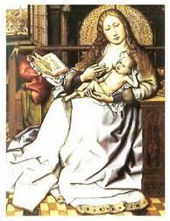
Irudikapen guztietan janzkera berdina erakusten du: mantu urdin bat, tunika zuria edo gorriarekin. Batzuetan urre koloreko detaileak agertzen dira, aberastasuna eta errege maila adierazten duena.
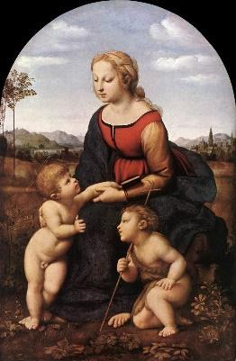
Ama Birjinak ikur batzuk ditu: zitoria (azucena), arrosarioa, olibondo adarra. Gainera, gizakien eta jainkoen bitartekari bezala agertzen da; hau da, gizakien salbatzaile gisa.

Hainbat lan erlijioso mota eman dira artearen historian zehar.
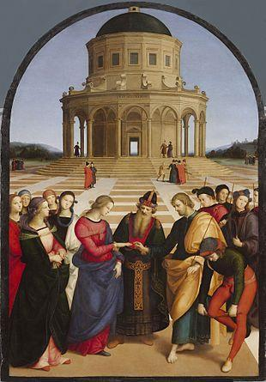
- Besarkada urrezko atearen aurrean: ebanjelio kanonikoaren kondairetan agertzen da, baina ebanjelio apokrifoetan ere, hala nola Mariaren jaiotzaren ebanjelioan edo San Mateoren ebanjelioan. Urrezko kondairetan sakonki aztertu izan zen gai hau. Koadroan ez da Maria agertzen, bere gurasoak baizik; hau da, San Joakin eta Santa Ana. Kondairak dio San Joakin tenpluan egiten zuela lan, juduekin batera, baina azken hauek San Joakin tenplutik bota zuten seme-alabarik ez zuelako, eta haientzat hori maldizio bat zen. Eszenan Gabriel Arcangela izeneko pertsonaia bat Santa Anari eta San Joakini esaten die haur bat izango zutela; hau da, Santa Anak mirari bati esker haurdun geratuko dela, eta horretan Mariaz haurdun geratuko zela. Mariaren jaiotza pekatu gabekoa izan zen, horregatik, sortzez garbia da, Adan eta Evak egin zuten pekatuaren markarik ez zuelako edukiko. Gai oso konplexua da. Mirari horren irudikapena eraztuna jartzearen bidez edota besarkada baten bidez errepresentatzen da. Eszena Jerusalengo Urrezko atean ematen da. San Joakinen ondoan artzain batzuk agertzen dira, Santa Anaren ondoan, aldiz, gazteak agertzen dira.

- Deikundea (anunciación): Jainkoa gizon sortu zenean errepresentatzen du. Gabriel aingerua agertzen da Mariari salbatzailearen ama izango zela esanez. Iturri literarioak: Itun Berria (San Lukasen ebanjelioa), ebanjelio apokrifoan, (Jakueren protoebanjeliokoa), urrezko kondairan (J. de la Voragine) eta pinturaren artean (Francisco Pacheco) ematen da gai hau. Hedapen handiko gaia da, hainbat modu desberdinetan irudikatu izan dena fede kristauarentzat oso garrantzitsua baita pasarte hau. Eszena Nazareten ematen da baina ez da asko zehazten tokia, detaile gutxi agertzen dira. Honi esker, artistek askatasun handia daukate jauregiak edota etxeak irudikatzeko; eraikinaren kanpoko aldean lorategi bat irudikatuta dago normalean. Maria bere ohizko janzkera darama: mantu urdin bat, tunika zuria edo gorriarekin. Batzuetan urre koloreko detaileak agertzen dira, aberastasuna eta errege maila adierazten duena (kolore kanonikoak); horrez gain, jarrera pasiboa du, hau da, onartze jarrera. Belaunikoz edo, gehien bat, eserita agertzen da. Gutxi batzuetan jarrera aktibo bat erakusten du, zutunik eta eskuak altxaturik. Gabriel Arcangelua beti agertzen da eszenan, sarritan atzamarra goranzko norabidean du eta honen bidez, bere hitzak zerutik dakartzala azpimarratu nahi du. Lehenengotan zutunik agertzen da baina apurka-apurka morroi baten moduan, belaunikoz, agertzen zaio Mariari. Elementu osagarriak: loreontzi bat agertzen da zitoriaz beteta, garbitasunaren sinboloa direnak, Maria birjina dela azpimarratzeko. Beste batzuetan zitori horiek aingeruaren eskuetan agertzen dira. Liburu bat agertzen da ere, gaiaren sinbolismoa azpimarratu nahian, Isaias profetaren orri bat agertzen da, esanez ume bat jaioko dela neska birjina batetaz (itun zaharreko orri bat da, gero itun berrian egia bihurtzen dena). Lorategia horma batez itxita dago, eta horren esanahia emakume birjinaren itxitasuna da. Usoa agertzen da ere, espiritu santuaren irudikapena. Artearen historian zehar irudikapen desberdinak eman ziren, baina garai biko aurkezpenak izan dira garrantzitsuenak:
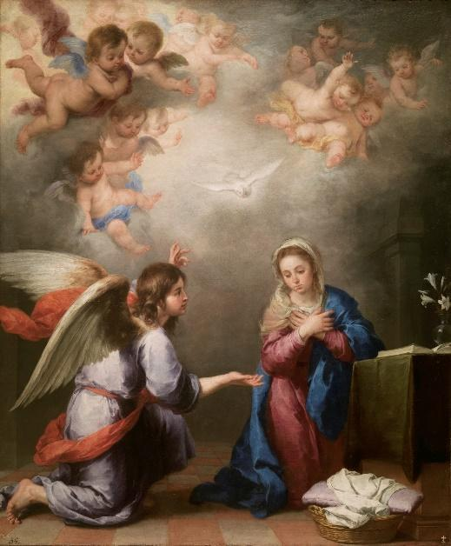
  - Barrokoan markoa ia desagertzen da eta eszena non ematen den oso zaila da identifikatzeko, eta zaila da zeruan ematen delako; hodeiak jainkoaren errepresentazioa da eta hodei horiek fondoa estaltzen dute. Barrokoan Ama Birjina belaunikoz agertzen da onarpen jarrerarekin, baita Gabriel Arcangela ere, errespetua adieraziz. Aingeru gortea agertuko da hodeien artean.
  - Errenazimentuan elementu osagarri berdinak ematen dira gerora barrokoan antzemantuko direnak, desberdintasun bakarra espazio markoaren irudikapena izango da, errenazimenduan hobeki desberdinduko da eszena.

- Errege magoen gurtza: Jesus umea bere amaren gainean eserita eta hiru errege magoak agertzen dira. Gaia epifania da; hau da, jainkoaren agerpena. Iturri literario desberdinetan agertuko da: ebanjelio kanonikoan [Mateo 2,1-12], apokrifoan, urrezko kondairan, pintura artean. Jesusen jaiotza eta 11 egun beranduago errege magoak Herodesen (juduen erregea) jauregitik pasa ziren, Palestinaraino joan ziren izar bat jarraituz. Ikonografia: gurtzaren momentua umeari. Suposatzen da Arabiatik etorritako astrologo batzuk zirela, baina kristau fedea hiru hauek errege bihurtu zituen. Azkenean hiru pertsonaiak agertuko dira errege mago bezala, bakoitza opari batekin umearentzat: urrea, intzentsua eta mirra. Hiru zenbakia berezia da kristautasunean (hiru opari, hiru errege, trinitatea[aita, semea eta espiritu santua]). VI. Mendean agertzen dira Melchor Gaspar eta Baltasar izenak.
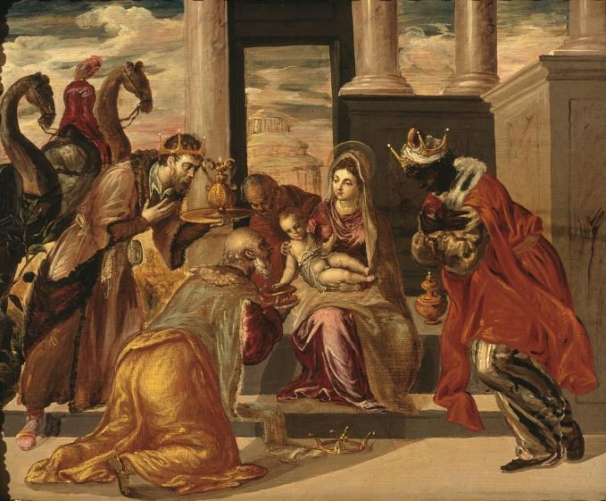
Ezaugarri fisikoak: Melchor zaharrena da, burusoila eta bizar zuria duena; Gaspar, nahiz eta heldua izan, gazteagoa da, bere ilea eta bizarra kolore marroia du; Baltasar hiruren artean gazteena da, errenazimendura arte zuria irudikatzen zuten, hortik aurrena beltzarana irudikatzen da. Janzkera oso aberatsarekin agertzen dira, batzuetan koroarekin agertzen dira errege baten gisa; beste batzuetan, haiek bizi diren lekuko arropak eramaten dituzte. Eszena korta txiki baten kokatzen da, egoitza pobre baten, kobazulo baten. Mariak umea erakusten du, umearen eserlekua da eta berak aurkezten die erregeei umea. Batzuetan umea errege bat bedeinkatzen agertzen da. Melchor belauniko egoten da sarritan umearen oina musukatzen. Gaspar erdian egoten da, eta Baltasar atzean, zutunik baina izkina baten. Opariak luxuzko kutxetan egoten dira gordeta, eta hauek sinbolismo bat dute: urrea (jesusen errege naturaren sinbolismoa, juduen erregea); intzentsua (jesusen jainkotia natura da) eta mirra (jesusen giza naturaren adierazlea). Gutxi batzuetan izarra agertzen da irudikatuta ere koadroaren barruan. Ia beti idia eta mandoa agertzen dira, nahiz eta ebanjelio apokrifoetan agertzen dira. Sarritan San Jose agertzen da, atzealdean.

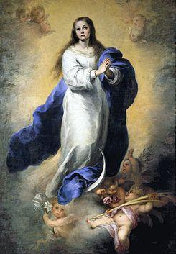
- Sortzez garbia (inmaculada concepción). Gai konplexua. Mariaren sortzea da, bere kontzepzioa, Santa Anaren sabelean, Maria jatorrizko pekaturik (Adan eta Evaren pekatuaren marka) gabe. Doktrina hau oso eztabaidatua izan zen elizaren barruan. Gutxinaka-gutxinaka jendea gurtza eta dogma hau hedatu zuen. Elizaren dogma (erlijio, erakunde politiko edo gizarte talde batek dituen printzipio eta sinesmenen multzo finkoa da, horren ideologiaren oinarrian dagoena eta barneko eztabaidatik at dagoena bihurtu zen 1854an (abenduaren 8a). Hau irudikatzeko forma bi daude: errenazimendukoa eta barrokokoa. Iturri literarioak: Biblian Itun Zaharraren hasiera, Itun Berriaren San Joanen apokalipsian eta Latania Laurenetak (1576).
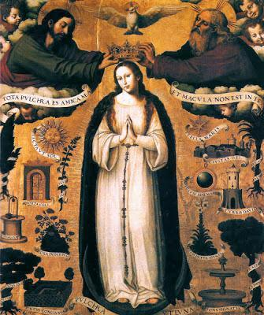
  - Errenazimenduan tota pulchra (guztiz garbia) izango da bere ikonografikoa. Maria zeruetatik jaisten agertzen da, jainkoak bidalia, ia beti ikusleari begira agertzen da otoitz jarreran (bi eskuak elkarrekin); zeruak urrezko distira du. Batzuetan haurdun agertzen da, etorkizuneko behar hori azpimarratuz. Lehenengo irudikapena XV. mendearen amaieran ematen dira. Elementu osagarriak: filakteria batzuk izaten dituzte elementu horiek identifikatu ahal izateko. Abestirik ederrena iturri literariorik onena. Maria gaztea da, tunika zuriz jantzia, batzuetan mantu urdinarekin ere. Bere buru gainean 12 izar edo trinitatea (aita, semea eta espiritu santua) Maria koroatzen agertzen dira. Beti agertzen da ilargiaren gainean, adarrak gora. Kastitatearen sinboloa da ilargia. Batzuetan dragoi bat ager daiteke bere oinetan, pekatuaren garaile bezala. Filakteria horiek abestirik ederrenean agertzen diren esaldiak izan daitezke, edo olerki batetik harturiko esaldiak dira. Arrakasta handiko gaia izan da.
- Barrokoan sortzez garbi apokaliptikoa (tota pulchraren sinplifikazioa) garatzen da, ikonografia aldatuz. Alde batetik, Abestirik Ederrenaren filakteriak kentzen dira. Elementu gutxiago daude, edo trantsizioan (errenazimentu-barroko) ezkutatuak agertzen dira. Fededunek badakite gaia, orduan ez dira beharrezkoak hainbesteko elementu. Zerutik jaisten agertzen da Maria, hodeiz eta aingeruz beteta agertzen da eszena. Inguruko elementuak kentzen dira, guztiz garbia agertzen da. Neska gazte baten itxura du, mantua eta tunika janzten, kolore gorria agertzen da. 12 izarrek koroatzen dute bere burua. Oinetan ilargia agertzen da ere, baina adarrak ez dira beti gorantz agertu behar, behera agertu daitezke ere. Dragoia agertzen da ere batzuetan, Adan eta Evaren historiarekin lotzen dena (suge bat izan zen Eva konbentzitu zuena sagarra jaten, eta azken hau Adan konbentzitu zuen; hortik aurrera “pekatu marka” bat garatu zen), dragoia zapaltzen ari da pekatua garaitzen duelako. Zitoriak ager daitezke (garbitasunaren sinbolo). Garrantzi handiko gaia da salbazioaren ama baita.

